STREFA 1 – SOFA NAROŻNA W KSZTAŁCIE U
Wymiary jak na rysunku poniżej
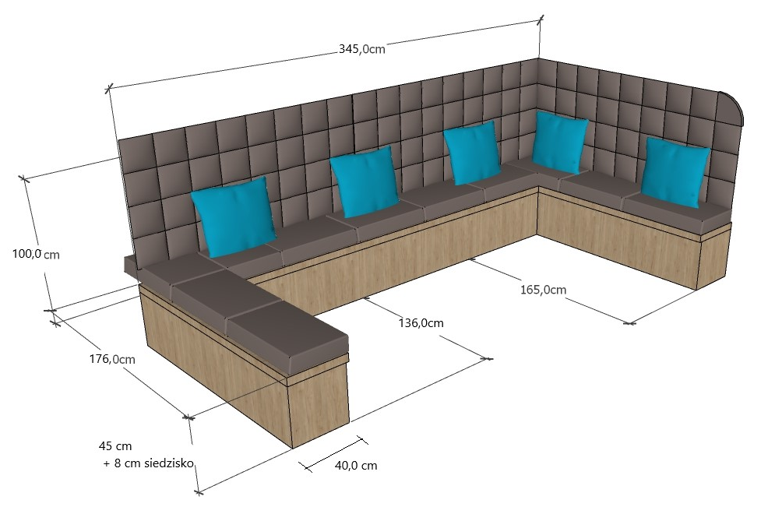
Rys.1 Wymiary projektowanego siedziska
Płyta meblowa:
Widoczne elementy wykonane z płyty meblowej Pfleiderer Dąb Karmel R20365NW lub równoważnej , należy przedstawić zamawiającemu próbniki płyt do zatwierdzenia przed wykonaniem mebla. Dopuszcza się wykorzystanie istniejącej płyty meblowej , przy czym wszystkie widoczne elementy powinny być oklejone płytą w kolorze Pfleiderer Dąb Karmel R20365NW lub równoważną zatwierdzoną przez zamawiającego. Na zdjęciu widoczna jest istniejąca wnęka wraz z zabudową meblową ( do wykorzystania lub całkowitego demontażu).
Należy dopasować mebel do istniejącej wnęki, zatem w wycenie należy przewidzieć wykonanie tzw. Blend maskujących nierówności
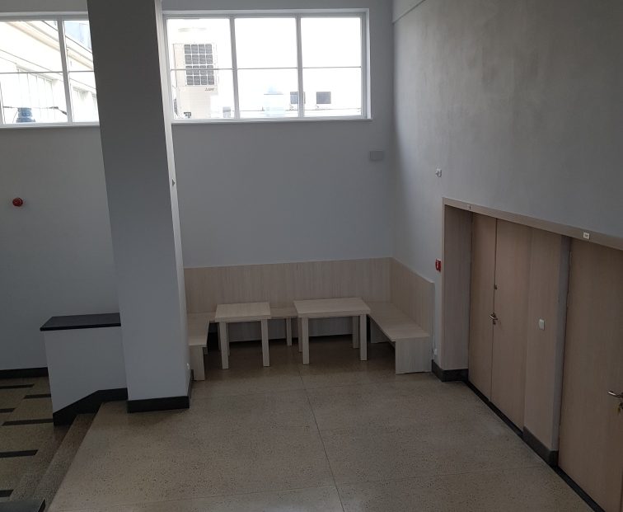
Rys.2 Widok istniejącej wnęki wraz z zabudową meblową
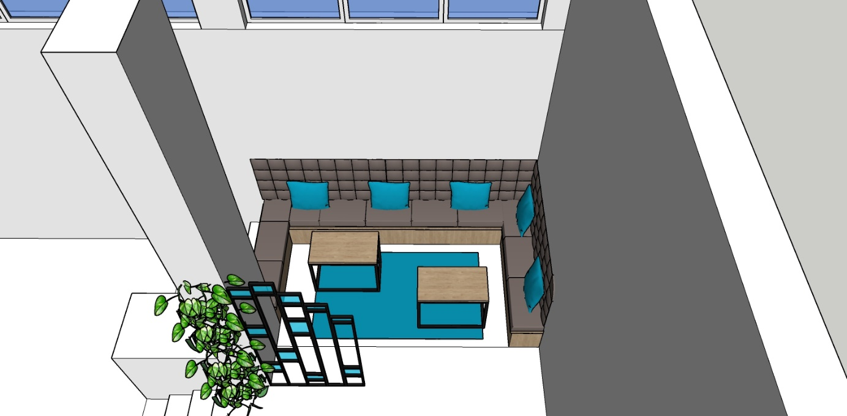
Rys.3 Widok wnęki- wizualizacja

Zagłówek :
Za plecami obicie tapicerowane wykonane z paneli tapicerowanych przylegających do siebie. Należy zapewnić możliwość łatwego demontażu poszczególnych paneli w razie uszkodzenia i konieczności wymiany. Na wysokośći ok. 4 szt. paneli, układ do uzgodnienia z zamwiającym na miejscu przed wykonaniem mebla. Jeden z widocznych rogów zagłówka zaokrąglony. Przykład wykonania zagłówka widoczny na zdjęciu. Kolor zagłówka Fibero Fabrica Fuego 167 lub równoważny do uzgodnienia na miejscu z zamawiajacym przed wykonaniem mebli. Należy przedstawić próbki materiałów obiciowych do wyboru. Materiał welurowy, powinien spełniać wymogi przedstawione w uwagach na końcu specyfikacji.
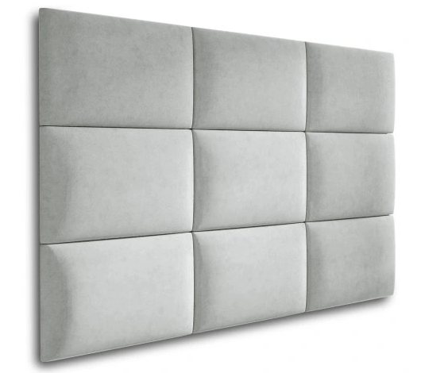
Rys.4 Przykład wykonania zagłówka
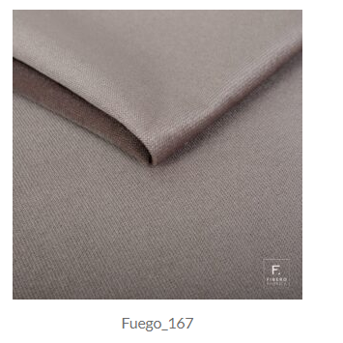
Rys.5 Kolor tapicerki zagłówka i siedziska

Siedzisko:
Siedzisko tapicerowanem wygodne do siedzenia wysokość gąbki ok. 8 cm, na stałę przytwierdzone do płyty meblowej, wykonane z modularnych odcinków jak na rysunku poniżej lub w całości. Należy zapewnić możliwość łatwego demontażu poszczególnych modułów w razie uszkodzenia i konieczności wymiany. Kolor siedziska taki sam jak zagłówka Fibero Fabrica Fuego 167 lub równoważny do uzgodnienia na miejscu z zamawiajacym przed wykonaniem mebli. Należy przedstawić próbki materiałów obiciowych do wyboru. Materiał welurowy, powinien spełniać wymogi przedstawione w uwagach na końcu specyfikacji.

UWAGI:
- Należy wykonać dokładne pomiary stolarskie przed wykonaniem zabudowy, aby mebel był dopasowany do istniejącej wnęki oraz aby uniknąć jakichkolwiek kolizji z istniejącymi elementami.
- Materiały tapicerskie, z których będą wykonane meble powinny być niepalne lub trudno palne i niekapiące pod wpływem wysokiej temperatury. Powinny posiadać atesty trudnozapalności i dodatkowo niskie wydzielanie substancji szkodliwych wydzielających się w trakcie pożaru. Tkaniny mogą być również „utrudnopalniające” w procesie impregnacji jednak muszą obowiązkowo posiadać stosowne atesty. Materiały odporne na wylanie cieczy (powłoka hydrofobowa), łatwe w utrzymaniu czystości. Ścieralność 100 000 cykli.

